UPDATE: Không cần sử dụng Live Server trên VSCode nữa, mở trực tiếp file index.html

~~Hướng dẫn mở project qua Visual Studio Code~~

~~1. Cài đặt Visual Studio Code (hỗ trợ Windows/Linux/MacOS)~~

[~~Download Visual Studio Code - Mac, Linux, Windows~~](https://code.visualstudio.com/download)

~~2. Mở Visual Studio Code, vào phần Extension (hoặc Ctrl + Shift + X)~~

~~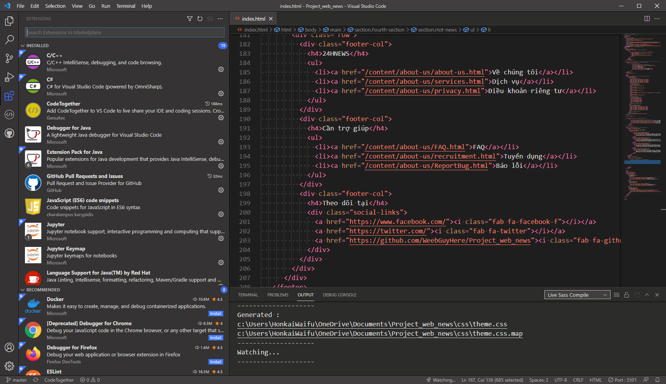~~

~~3. Tìm Live Server và chọn Install~~

~~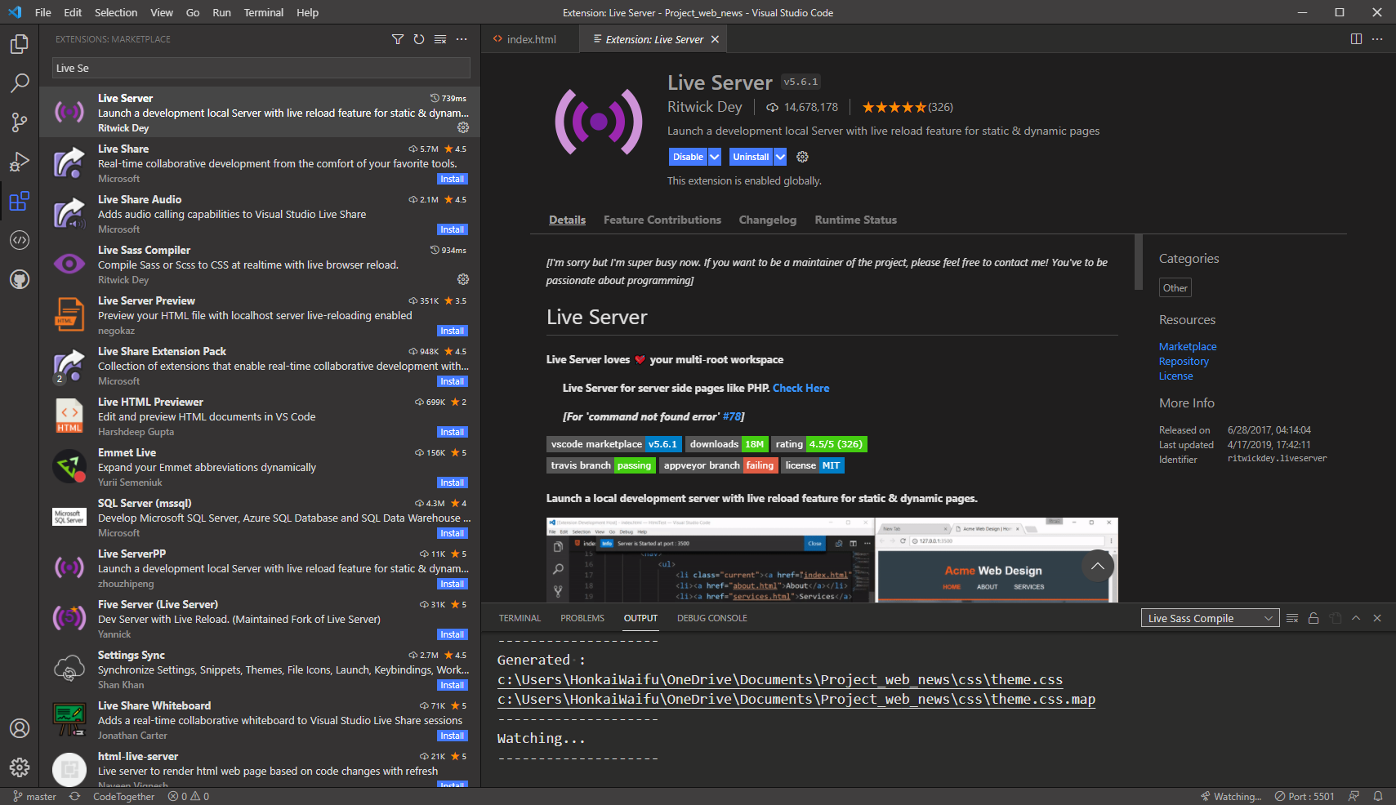~~

~~4. Tìm Live Sass Complier và bấm Install~~

~~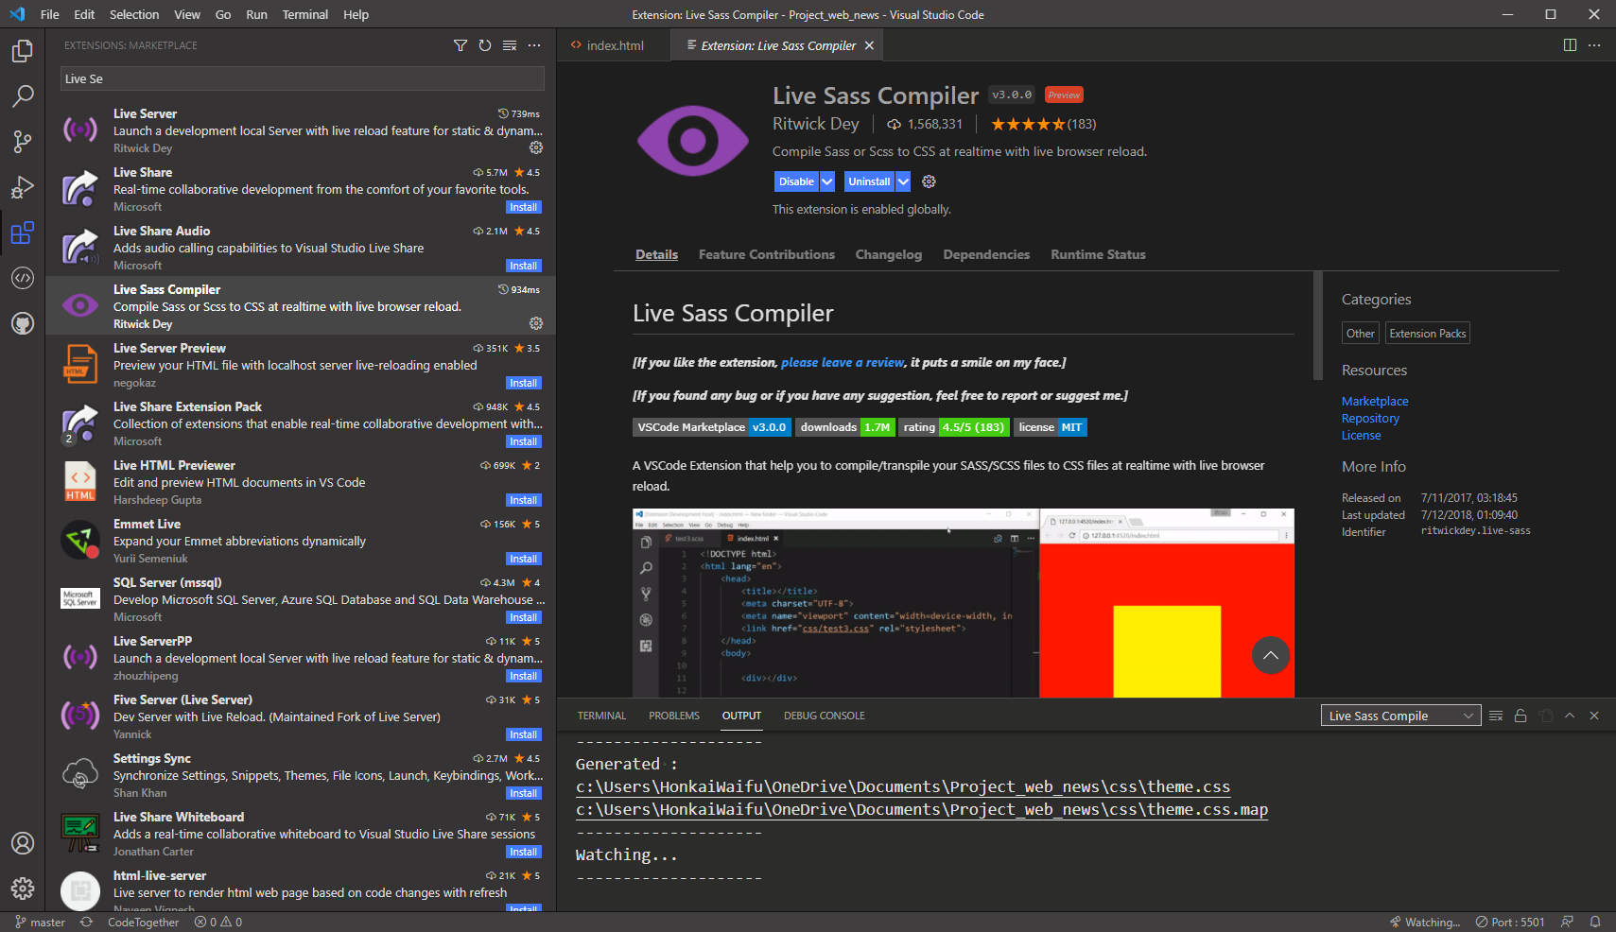~~

~~5. Giải nén ra sẽ được thư mục tên Project_web_news. Bấm chuột phải chọn “Open with Code”~~

~~6. Visual Studio Code sẽ mở thư mục lên.~~

~~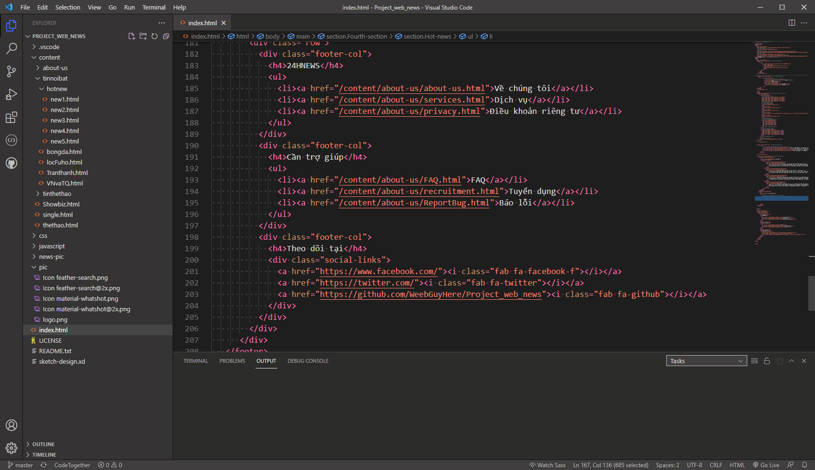~~

~~7. Chọn file index.html, chuột phải chọn “Open with Live Server”~~

~~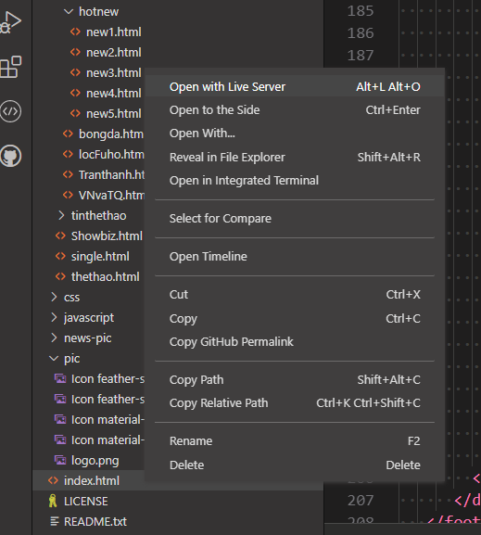~~

~~9. Cửa sổ web sẽ hiện lên qua trình duyệt~~

~~Note: Open with Live Server sẽ mở lên theo trình duyệt mặc định. Vui lòng sử dụng các trình duyệt như Microsoft Edge Chromium, Google Chrome, FireFox, Safari (MacOS).~~